МБДОУ детский сад «Северяночка»

Конспект совместной деятельности
с детьми старшей группы
по конструированию из бумаги
« Грачи прилетели…»

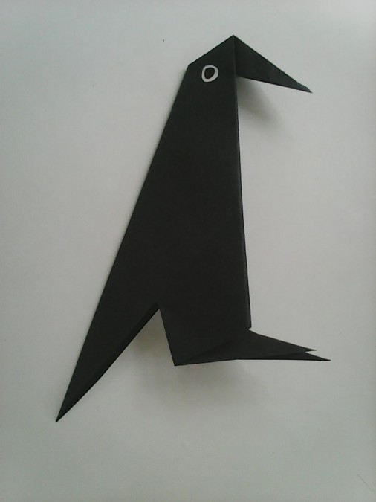

Подготовила: Чусовитина Е.Н.

Гыда 2021 г.
Задачи:
- Развивать у детей наблюдательность, воспитывать эстетическое восприятие окружающего мира;
- Закрепить признаки и характерные особенности ранней весны (высокое голубое небо, земля освобождается от снега, на деревьях набухают почки, прилетают птицы);
- Развивать навыки конструирования из бумаги;
- Развивать интерес к искусству оригами;
- Показать гармоничную связь между различными видами искусства, например поэзией и живописью;
Материалы и оборудования:
- Картины и иллюстрации с изображением ранней весны, с изображением различных птиц,
- Репродукция картины И. Саврасова «Грачи прилетели»
- Квадратные листы бумаги черного цвета;
- Ножницы;
- Клей.
Предварительная работа:
- Прогулки по весеннему парку, лесу;
- Беседы;
- Чтение художественной литературы;
- Заучивание стихов о весне.
- Наблюдение на прогулках признаков наступающей весны (проталины, лужи и ручейки, синева неба, белоснежные кучевые облака, изменившееся поведение зимующих птиц, возвращение из теплых краев перелетных птиц)
- Рассматривание репродукций картин известных художников (И. Левитана, А. Саврасова), иллюстраций, на которых изображена ранняя весна.
Организационный момент:
Воспитатель (загадывает детям загадку):
Я раскрываю почки,
в зелёные листочки.
Деревья одеваю,
посевы поливаю,
Движения полна,
зовут меня ... (весна)
Дети: Весна!
Воспитатель: Правильно. Как вы уже догадались, разговор у нас сегодня пойдет о весне, о ранней весне.
Весну издавна любил народ. Люди называли ее «весна-красна». О весне поэты слагали стихи. Кто из вас может вспомнить и прочесть нам стихи о весне?
Дети читают стихи, которые ранее разучивались в группе. Можно использовать стихи И. Плещеева и с. Маршака.
Уж тает снег, бегут ручьи,
В окно повеяло весною.
Засвищут скоро соловьи,
И лес оденется листвою.
Чиста небесная лазурь,
Теплей и ярче солнце стало.
Пора метелей злых и бурь
Опять надолго миновала.
И. Плещеев
Растекайтесь, ручьи, разливайтесь, лужи!
Вылезайте, муравьи, после зимней стужи!
Пробирается медведь сквозь лесной валежник.
Стали птицы песни петь, и расцвел подснежник! С. Маршак
Воспитатель продолжает беседу о весне. К беседе можно предложить следующие вопросы:
1. С чего же начинается весна, ребята? (Дети должны перечислить различные признаки весны: капель, на проталинах пробивается к солнцу первая травка, появились первые весенние цветы: подснежник, мать и мачеха, на деревья набухают почки, возвращаются перелетные птицы)
2. А какие птицы прилетают к нам весной? (грачи, скворцы, ласточки, жаворонки и др.)
Рассматривание картины А. Саврасова «Грачи прилетели»

Воспитатель: Посмотрите, ребята, как изобразил весну художник И. Саврасов. Какая весна на этой картине — ранняя или поздняя?
Дети: Ранняя.
Воспитатель: А как вы определили, что это именно ранняя весна?
Дети: Снег еще не весь растаял, но он уже не белый, как зимой, а грязный, и на нем видны проталины; прилетели грачи.
Воспитатель: Да, грачи прилетают к нам первыми из всех перелетных птиц. А что они делают?
Дети: Грачи чинят свои старые гнезда или строят новые.
Воспитатель: А из чего грачи строят свои гнезда?
Дети: Из веток.
Воспитатель: Вся картина как будто наполнена свежим дыханием весны. Как можно назвать эту картину?
Дети: Весна, ранняя весна.
Воспитатель: Художник А. Саврасов назвал свою картину «Грачи прилетели».
Физкультминутка:
В небе жаворонок пел,
(Дети выполняют маховые движения руками)
Колокольчиком звенел,
(Вращают кистями поднятых рук)
Порезвился в вышине,
Спрятал песенку в траве.
(Слегка помахивая руками, опускают их через стороны вниз)
Тот, кто песенку найдет,
(Дети приседают, руками обхватывают колени)
Будет весел целый год.
Практическая часть:
Воспитатель: Мы сейчас рассмотрели картину И.Саврасова «Грачи прилетели». На ней изображено самое начало весны и одни из самых первых перелетных птиц – грачи. Художник И.Саврасов изобразил грачей с помощью красок и кисти, а я вам предлагаю сделать грачей из бумаги.
Под спокойную музыку, по схеме, дети самостоятельно выполняют поделку. И вот такие грачи у нас получились.

Воспитатель: Молодец, правильно. Берем волшебный квадрат, складываем его по диагонали, противоположные уголок к уголку. Хорошо проглаживаем линию сгиба на столе, от себя. Затем загибаем углы к линии сгиба, проглаживаем. Теперь загибаем нижние уголки к линии сгиба, проглаживаем от себя. Открываем нижние уголки и разрезаем по линии сгиба до середины. Вспомним правила пользования ножницами- ножницами не махаем, лезвиями держим от себя, режем от себя. Получившиеся уголки отгибаем в разные стороны. Складываем пополам. Отогнутые уголки - это лапки птицы. Верхний острый уголок вогните внутрь - это получится клюв. Нашим грачам нужно вырезать и приклеить глаза. У вас есть бумага, что нужно сделать, чтобы получилось сразу два глаза круглой формы.
Дети: Сложить пополам и срезать уголки.
Воспитатель: Правильно, вырезаем глаза и приклеиваем к нашей поделке. Лишний клей убираем салфеткой. Посмотрите, какие красивые птицы у нас получились. Давайте их посадим на дерево (сажаем птиц на дерево). Ребята, вам понравилось сегодня на занятии, что вам особенно понравилось, что запомнилось?

